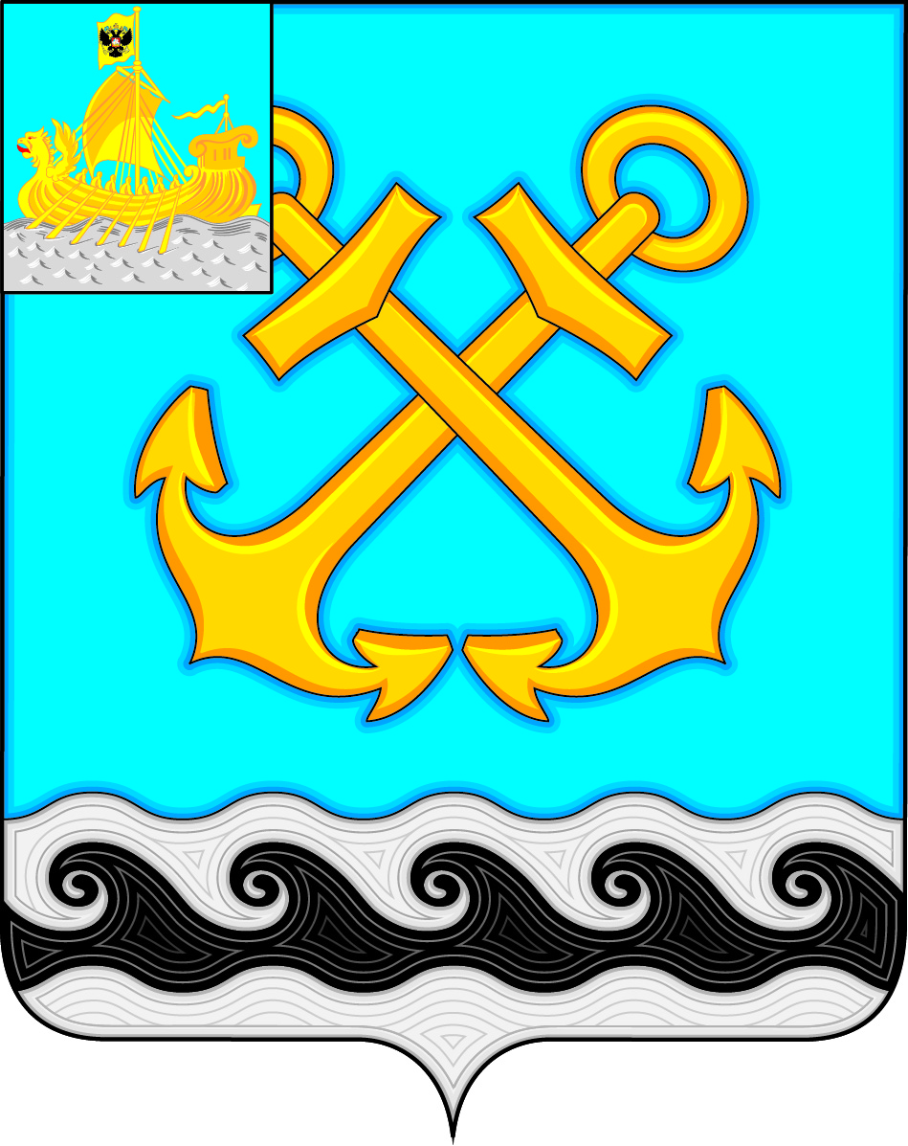

СОВЕТ ДЕПУТАТОВ

ЧЕРНОПЕНСКОГО СЕЛЬСКОГО ПОСЕЛЕНИЯ

КОСТРОМСКОГО МУНИЦИПАЛЬНОГО РАЙОНА

КОСТРОМСКОЙ ОБЛАСТИ

ЧЕТВЕРТОГО СОЗЫВА

**Р Е Ш Е Н И Е**

31 октября 2024 года № 39 п. Сухоногово

|  |  |
| --- | --- |
| Об установлении и введении в действие туристического налога на территории Чернопенского сельского поселения Костромского муниципального района Костромской области |  |

В соответствии с главой 33.1 Налогового кодекса РФ, ст. 61.5 Бюджетного кодекса Российской Федерации, Федеральным законом от 6 октября 2003 года №131-ФЗ «Об общих принципах организации местного самоуправления в Российской Федерации», руководствуясь Уставом муниципального образования Чернопенское сельское поселение Костромского муниципального района Костромской области,

Совет депутатов Чернопенского сельского поселения Костромского муниципального района Костромской области четвертого созыва

РЕШИЛ:

1. Установить и ввести в действие на территории Чернопенского сельского поселения Костромского муниципального района Костромской облаституристический налог, обязательный к уплате организациями и физическими лицами, оказывающими услуги, по предоставлению мест для временного проживания физических лиц в средствах размещения, принадлежащих налогоплательщику на праве собственности или на ином законном основании, расположенных на территории Чернопенского сельского поселения Костромского муниципального района Костромской областии включенных в реестр классифицированных средств размещения, предусмотренный Федеральным [законом](https://login.consultant.ru/link/?req=doc&base=LAW&n=472828) от 24.11.1996 № 132-ФЗ «Об основах туристской деятельности в Российской Федерации».

2. Установить следующие налоговые ставки туристического налога в процентах от стоимости оказываемой услуги по предоставлению мест для временного проживания физических лиц на объекте размещения (его части) без учета сумм налога и налога на добавленную стоимость, в момент осуществления полного расчета с лицом, приобретающим такую услугу:

- с 01.01.2025 года 1 процент от налоговой базы;

- с 01.01.2026 года 1 процента от налоговой базы;

- с 01.01.2027 года 1 процента от налоговой базы;

- с 01.01.2028 года 4 процента от налоговой базы;

- с 01.01.2029 года 5 процентов от налоговой базы.

В случае если исчисленная в соответствии с абзацем первым настоящего пункта сумма налога менее суммы минимального налога, рассчитанной как произведение 100 рублей и количества суток проживания, сумма налога определяется в размере минимального налога.

3. В налоговую базу не включается стоимость услуги по временному проживанию, оказываемой категориям физических лиц, определенным пунктом 2 статьи 418.4 Налогового кодекса Российской Федерации, при условии предоставления налогоплательщику документов, подтверждающих соответствующий статус физического лица.

4. В соответствии с полномочиями, предоставленными [пунктом 3 статьи 418.1](consultantplus://offline/ref=DB68BAEA125459F164E4869675401B1310A2C680967E832D14AD20875F1C080A1FAC21A054A063E9F8C43AE99CBA8CC7D3C69772DE9806jDK1N) Налогового кодекса Российской Федерации освободить от уплаты туристического налога:

1) лиц, зарегистрированных на территории Костромского района;

2) спортсменов, тренеров, спортивных судей, а также иных специалистов в области физической культуры и спорта, прибывших для участия в официальных спортивных мероприятиях на территорию муниципального образования Чернопенское сельское поселение Костромского муниципального района Костромской области;

3) лиц, сопровождающих инвалидов I группы и детей-инвалидов в соответствии с Федеральным законом 17 июля 1999 № 178-ФЗ «О государственной социальной помощи»;

4) лиц, прибывших на территорию муниципального образования Чернопенское сельское поселение Костромского муниципального района Костромской области из других субъектов Российской Федерации в рамках мероприятий, осуществляющих в связи с Указами Президента Российской Федерации от 19.10.2022 № 756 «О введении военного положения на территориях Донецкой Народной Республики, Луганской Народной Республики, Запорожской и Херсонской областей» и № 757 «О мерах, осуществляемых в субъектах Российской Федерации в связи с Указом Президента Российской Федерации от 19.10. 2022 № 756»;

5) члены семей лиц, принимающих (принимавших) участие в специальной военной операции, лиц, выполняющих (выполнявших) возложенные на них задачи на территориях Украины, Донецкой Народной Республики, Луганской Народной Республики, Запорожской области и Херсонской области в период проведения специальной военной операции, указанные в пункте 6.1 статьи 210 Налогового кодекса РФ;

6) лица, не достигшие 16 летнего возраста.

Льгота применяется при условии предоставления налогоплательщику документов, подтверждающих соответствующий статус физического лица.

5. Настоящее решение вступает в силу с 1 января 2025 года, но не ранее чем по истечении одного месяца со дня его официального опубликования.

6. Настоящее решение подлежит официальному опубликованию в информационном бюллетене «Чернопенский вестник».

|  |  |
| --- | --- |
| Глава Чернопенского сельского поселения Костромского муниципального района Костромской области | Е.Н. Зубова |